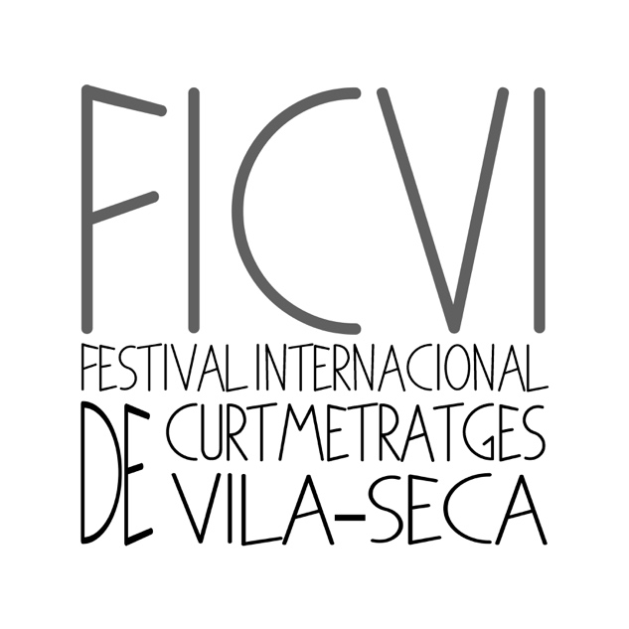

www.ficvi.com

info@ficvi.com

Vila-seca
Del 14 al 23 de octubre de 2022

REGLAMENTO DEL FICVI

OBJETIVOS:

El Festival de Cortometrajes de Vila-seca, se celebrará en Vila-seca del 14 al 23 de octubre de 2021. Está organizado por el Patronat de Turisme de Vila-seca

El FICVI tiene como objetivos difundir y promover la cinematografía en general. Así como dar apoyo a los directores de cortometrajes y crear un espacio de referencia donde puedan dar a conocer sus trabajos.

CONDICIONES DE PARTICIPACIÓN:

- El ámbito del concurso es internacional.

- Podrán participar los cortometrajes producidos a partir del 1 de enero de 2021 y que no hayan sido inscritos en la edición anterior.

- El tema y el género de les producciones es libre.

- Cada participante puede presentar una obra por categoría.

SECCIONES Y CATEGORIAS:

El FICVI consta de dos secciones; Sección OFICIAL y Sección IN SITU.

Sección OFICIAL:

La Sección OFICIAL consta de dos categorías; FICCIÓN y ANIMACIÓN. Cada participante puede presentar una obra por categoría.
Si la versión original no es en Castellano o Catalán, se tendrán que presentar con subtítulos en una de estas dos lenguas.

Pueden participar producciones con una duración máxima de 30 minutos.

INSCRIPCIONES:

Sección OFICIAL:

Se pueden inscribir y enviar los archivos de video a través las plataformas, Click for festivals y Festhome.

Las inscripciones de los cortometrajes serán formalizadas por los directores, productores o sus representantes legales.

El plazo de inscripción finaliza el día 31 de julio de 2022. Las inscripciones que lleguen con fecha de expedición posterior no serán aceptadas. Una vez seleccionada la obra, no podrá ser retirada de la programación del Festival.

Un comité realizará una selección previa de las obras presentadas y comunicará por correo electrónico, con antelación suficiente, a todos los participantes, productoras y/o directores/as de los cortometrajes inscritos el nombre de las obras seleccionadas. El Festival también comunicará por escrito el palmarés a todos los seleccionados.
El destinatario de dicha comunicación será, el que conste en la ficha de inscripción del cortometraje.

Las obras de carácter publicitario no serán admitidas.

Los cortometrajes seleccionados serán proyectados públicamente durante los días del festival, entendiendo que sus autores o productores autorizan la proyección.

Los directores o productores tendrán que asegurarse previamente que el contenido de su obra no infringe los derechos de la propiedad intelectual u otros derechos de terceros y exime al Comité organizador de cualquier responsabilidad legal.

Unos fragmentos de las obras seleccionadas podrán ser utilizadas para la difusión y/o promoción del festival en los medios de comunicación. (tráiler oficial)

La participación en este festival implica la aceptación de sus bases.

Los cortometrajes seleccionados serán enviados en el formato de exhibición antes del 30 de agosto de 2022 vía Wetransfer o Mega a info@ficvi.com

Los ficheros de video recibidos para la proyección tienen que ser:

• La resolución mínima de proyección en el Festival es 1920x1080 (1080p).

• Extensión del archivo: el formato de los archivos recibidos tiene que ser *.mov, *.mp4. o DCP
• Códec de video: el códec de video utilizado tiene que ser Apple ProRes 422 o H264/MPEG4 AVC
• Códec de audio: el códec de audio utilizado tiene que ser AAC o PCM.

Material complementario de las obras seleccionadas:

• Biofilmografía del Director.
• 1 Fotocopia del DNI del Director/Productor.
• 1 Fotografía del Director/a en formato *.jpeg a 300 píxeles de resolución.
• 3 fotografías de escenas del cortometraje en formato *.jpeg a 300 píxeles de resolución.
• Posibilidad de poster y otro material de promoción.
• Las obras subtituladas tienen que adjuntar un archivo .srt

El Festival no pide copias de proyección. Si a alguna obra, por sus características, se le requiere que sea entregada la copia de proyección en (pen-drives, discos duros o soportes ópticos) la organización se hace cargo de los gastos de devolución de la copia al productor/distribuidor o a otro festival, si así se reclama y únicamente cuando dicho envío sea dentro de territorio nacional.
La organización dispone de un seguro de responsabilidad civil, para hacer frente a los gastos que supongan los posibles daños o pérdida de copias de proyección o cualquier otro material físico entregado/enviado por los participantes, haciéndose responsable el festival de su reposición inmediata.

Las empresas productoras y los directores de los cortometrajes, en el momento de inscribir sus obras en el FICVI Festival Internacional de Cortometrajes de Vila-seca , aceptan que, en caso de obtener alguno de los premios otorgados por el festival, incluirán una referencia escrita a la concesión de este premio en todas y cada una de las copias del cortometraje que distribuyan para su exhibición en salas comerciales, DVD, internet i/o certámenes audiovisuales, así como en todo el material informativo y promocional impreso (press-books, carteles, etc.) Esta referencia consistirá en un texto con el tipo de premio conseguido, acompañado del nombre del festival.

JURADO:

Un jurado designado por la organización y formado por representantes del ámbito de la cultura y los medios audiovisuales decidirá los premios. Las decisiones del jurado serán inapelables.
El premio del público será decidido por los asistentes al festival.
El premio del jurado joven será decidido por alumnos de último curso de estudios audiovisuales, por nuevos realizadores y/o alumnos de interpretación
En caso de considerar imprescindible otorgar algún premio ex aequo, el importe se dividirá entre las obras consideradas.
El Comité Organizador puede resolver cualquier cuestión no prevista en las bases. Sus decisiones serán inapelables.

Sección INSITU:

El concurso IN SITU es una sección del FICVI en la cual los participantes han de rodar en Vila-seca, en un fin de semana, un cortometraje.

Objetivo
El objetivo es conseguir que Vila-seca, durante un fin de semana, se convierta en un gran plató, un lugar donde creadores de todo el mundo pueden llevar a cabo sus proyectos de pequeño formato y compartir experiencias con otros aficionados y profesionales de la video-creación.

Condiciones de participación
El concurso IN SITU forma parte de la programación del FICVI (Festival Internacional de Cortometrajes de Vila-seca) que se celebrará en Vila-seca del día 14 al 23 de octubre de 2022.
El concurso IN SITU comenzará el día 15 de octubre a las 10:00h y finalizará el día 17 a las 11:00h.

El ámbito del concurso es internacional.
Podrá participar en el concurso cualquier persona que tenga una historia por explicar, una cámara para poder grabar y un ordenador para poder editar. Nosotros ponemos el resto.

El tema y el género
El tema y el género de las producciones es libre.
Cada participante puede llevar su obra desarrollada, no es obligatorio pensar, ni escribir la historia In situ.

Equipo de grabación
Cada participante puede traer su equipo de colaboradores para grabar su proyecto.

Condiciones de las obras presentadas
Los cortometrajes grabados deben tener una duración máxima de 3 minutos –sin créditos-
Los participantes están obligados a grabar, dentro de su historia, como mínimo tres (3) localizaciones del municipio de Vila-seca que tienen que aparecer en el corto y un elemento que la organización entregará en el momento de empezar el concurso.
Las localizaciones se pueden escoger entre varias propuestas por la dirección del Festival en la web www.ficvi.com .

Alojamiento en condiciones especiales
La organización proporcionará alojamiento a precio especial, a los participantes en el IN SITU que por motivos de distancia tengan la necesidad de utilizar este servicio.

PREMIOS:

Premio Internacional al mejor Cortometraje de Ficción
1.500€ + trofeo

Premio Nacional al mejor cortometraje de Ficción
1.500€ + trofeo

Premio Internacional al mejor cortometraje de Animación
1.500€ + trofeo

Premio D.O. Catalonia(1)
1.000€ + trofeo

Premio del público al mejor cortometraje
500€ + trofeo

Premio jurado joven al mejor cortometraje
500€ + trofeo

Premio honorifico a la trayectoria profesional
1.000€ + trofeo

1r premio In situ
700€ + trofeo

2º premio In situ
300€ + trofeo
- Al premio D.O. Catalonia solo pueden optar los cortometrajes en lengua Catalana.
*Todos los premios estarán sujetos a las retenciones legales aplicables.

